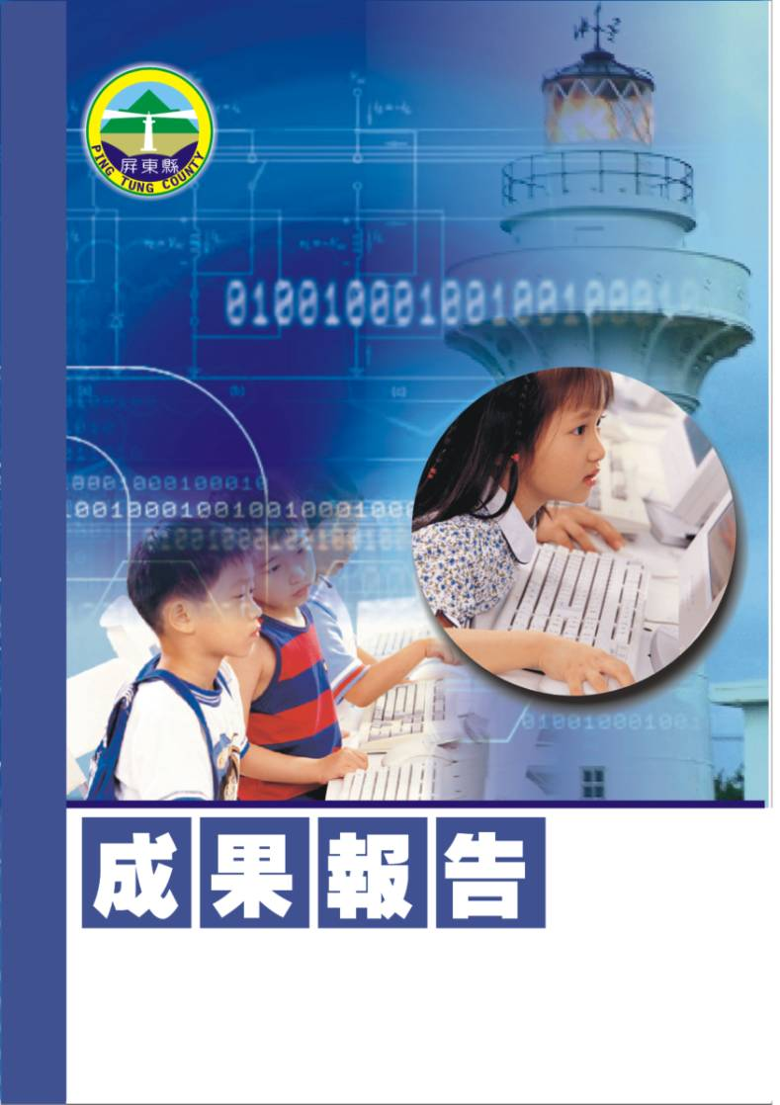
屏東縣96年度學校自辦教學研習
【預防學生中途輟學宣導活動】
琉球鄉琉球國民中學
辦理日期：96年10月31日

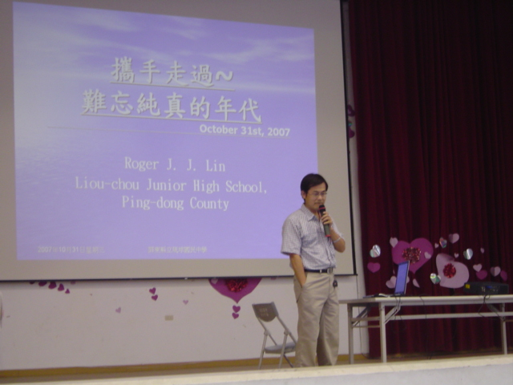
計畫名稱 | 琉球國中96年度「預防學生中途輟學宣導活動」
目標 | - 加強教師專業輔導知能，預防學生中途輟學  - 落實中輟生通報及復學輔導工作  - 強化家長親職教育，有效配合學校管理子女  - 降低並預防青少年犯罪行為  - 貫徹「零拒絕」的國民義務教育
特色 | 藉由主講人深入淺出地分享其求學經驗及態度，讓學生重新省思求學目的與對自我的期許，勉勵其能在校快樂學習
執行期間 | 96年10月31日早上7:40~9:40
執行量 | 本校七年級學生及導師共124人
檢討及建議 | 七年級學生普遍面臨國中、國小課程銜接難易差異大及自我學習習慣與學校生活常規等調適問題，務必加強親師溝通與校內訓輔機能的合作連結，期許每位學生皆能盡快步入常軌。
改進及努力方向 | 加強教師專業輔導知能，以期面對中輟高危學生時能進行協助，並維持本校目前零中輟的成效。

屏東縣中輟生復學輔導安置工作評估指標暨紀錄表
學校：琉球鄉琉球國中
時間：96年1月至10月
分項 | 執 行 事 項 | 執行情形（請詳列時間、地點或參加人數） | 備註
一、 通報  30％ | 1.按時限規定通報中輟（10％） | 依規定通報 | 本校目前無中輟生
一、 通報  30％ | 2.建立中輟生追蹤輔導及復學機制（10％） | 擬定追蹤輔導及復學計畫
一、 通報  30％ | 3.報請鄉鎮市強迫入學委員會執行強迫入學事宜（10％） | 依規定通報入學委員會
二、追蹤復學輔導  70％ | 1.建立中輟生檔案，詳細記載中輟生資料（包括輟學日期、通報及輔導紀錄、復學日期、再度中輟情形、追蹤輔導紀錄等）（10％） | 依規定建立輟學生各項資料
二、追蹤復學輔導  70％ | 2.中輟生復學後，配合學校認輔制度之推動，優先列為認輔對象（10％） | 中輟生配合認輔制度優先認輔
二、追蹤復學輔導  70％ | 3.對經常輟學及輟學後長期未復學學生，洽商民間機構、團體協助追蹤輔導復學（10％） | 整合社會資源並善用社會資源
二、追蹤復學輔導  70％ | 4.學校中輟生統計、成因分析及研擬因應措施（10％） | 確實統計中輟生、定期分析中輟原因、並研擬因應措施
二、追蹤復學輔導  70％ | 5.辦理中輟生追蹤輔導宣導（10％） | 辦理中輟宣導活動  時間：96/10/31  地點：本校體育館。  參加人數：120人
二、追蹤復學輔導  70％ | 6.辦理教師輔導專業知能研習（10％） | 遴選教師參加輔導專業之能研習
二、追蹤復學輔導  70％ | 7.強化家長及社區資源參與中輟生輔導（10％） | 運用社區資源及利用親師機會、積極鼓勵家長參與中輟生輔導

屏東縣立琉球國中96年度
「預防學生中途輟學宣導活動」實施計畫
- 依據：屏府教學字第 0960100481 號函。
貳、目的：
落實「中途輟學學生通報及復學輔導方案」，預防學生中途輟學
並有效輔導中輟學生復學。
參、實施目標：
一、加強教師專業輔導知能，預防學生中途輟學。
二、落實中途輟學學生通報及復學輔導工作。
三、強化家長親職教育，有效配合學校管教子女。
四、降低並預防青少年犯罪行為。
五、貫徹「零拒絕」的國民義務教育。
肆、主辦單位：輔導室
伍、協辦單位：教務處、訓導處、總務處。
陸、辦理時間：（1）96年10月31日早上07：40至09：40。
柒、活動名稱：預防學生中途輟學宣導活動
講師：琉球國中：林俊傑校長 講題：難忘純真的年代
捌、活動地點：本校體育館
捌、參加對象：本校七年級學生及導師
玖、經費來源：活動經費由縣府專款補助、活動經費概算表如附件。
拾、本計畫經校長核准後公佈實施、修正時亦同。

附件
屏東縣立琉球國中96年度「預防學生中途輟學宣導活動」活動概算表
項目 | 單位 | 單價 | 數量 | 總價 | 備註
講師鐘點費 | 小時 | 800元 | 2 | 1600元 | 內聘講師
資料印刷費 | 份 | 25元 | 130 | 3250元
雜支 |  |  | 1 | 150元 | 茶水
總計 |  |  |  | 5000元

活動照片
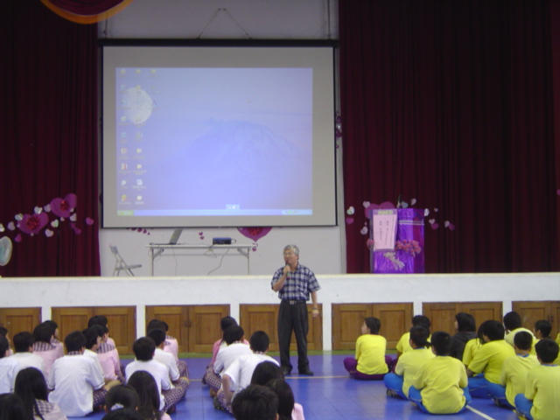
活動名稱 | 「預防學生中途輟學宣導活動」專題演講──講題：難忘純真的年代
活動時間 | 96年10月31日早上7:45至9:45
活動地點 | 本校體育館
參加人數 | 七年級學生及導師共124人
活動內容 | 輔導主任引言並介紹講師－林俊傑校長

活動照片
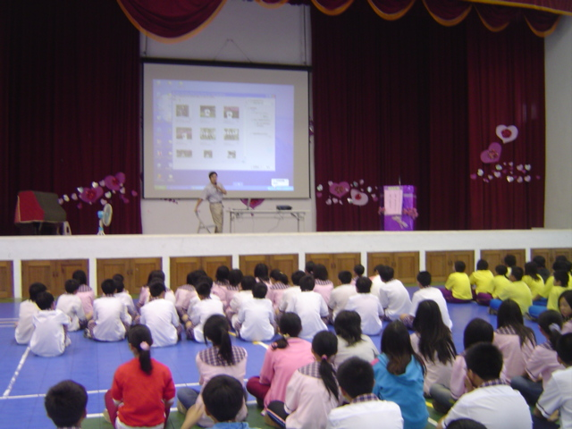
活動名稱 | 「預防學生中途輟學宣導活動」專題演講──講題：難忘純真的年代
活動時間 | 96年10月31日早上7:45至9:45
活動地點 | 本校體育館
參加人數 | 七年級學生及導師共124人
活動內容 | 校長以豐富生動的多媒體檔案引發同學思考

活動照片
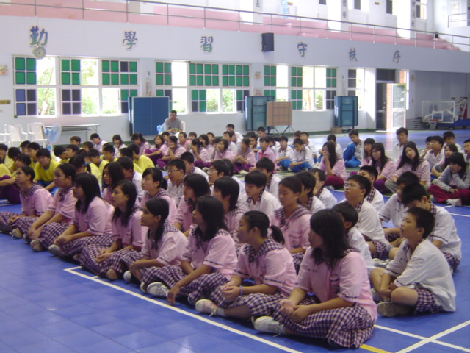
活動名稱 | 「預防學生中途輟學宣導活動」專題演講──講題：難忘  純真的年代
活動時間 | 96年10月31日早上7:45至9:45
活動地點 | 本校體育館
參加人數 | 七年級學生及導師共124人
活動內容 | 同學們專注地聽講

活動照片
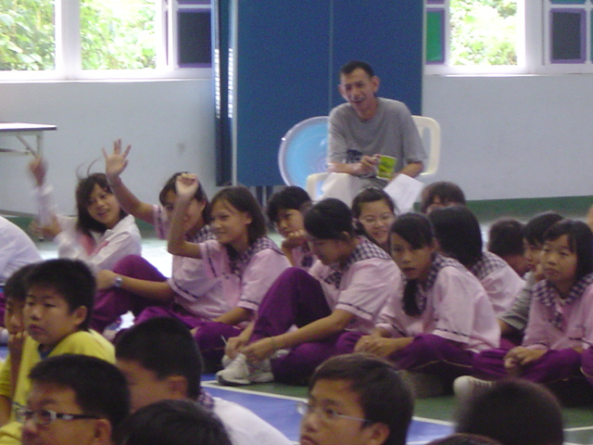
活動名稱 | 「預防學生中途輟學宣導活動」專題演講──講題：難忘純真的年代
活動時間 | 96年10月31日早上7:45至9:45
活動地點 | 本校體育館
參加人數 | 七年級學生及導師共124人
活動內容 | 老師與同學一同聆聽

活動照片
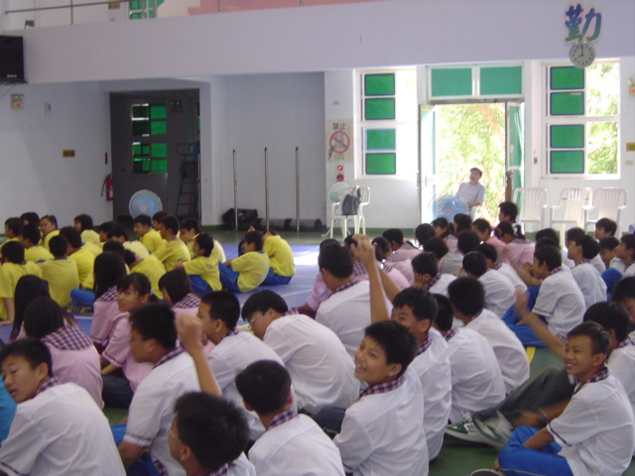
活動名稱 | 「預防學生中途輟學宣導活動」專題演講──講題：難忘純真的年代
活動時間 | 96年10月31日早上7:45至9:45
活動地點 | 本校體育館
參加人數 | 七年級學生及導師共124人
活動內容 | 校長豐富的演講內容與同學有良好的互動

活動照片
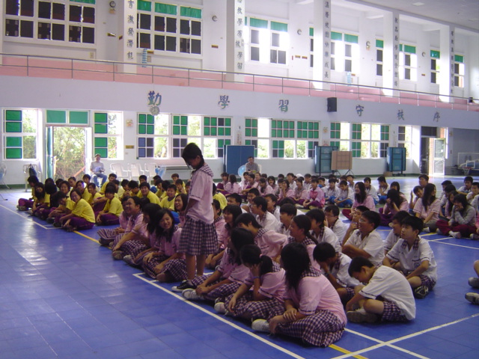
活動名稱 | 「預防學生中途輟學宣導活動」專題演講──講題：難忘純真的年代
活動時間 | 96年10月31日早上7:45至9:45
活動地點 | 本校體育館
參加人數 | 七年級學生及導師共124人
活動內容 | 校長豐富的演講內容與同學有良好的互動

活動照片
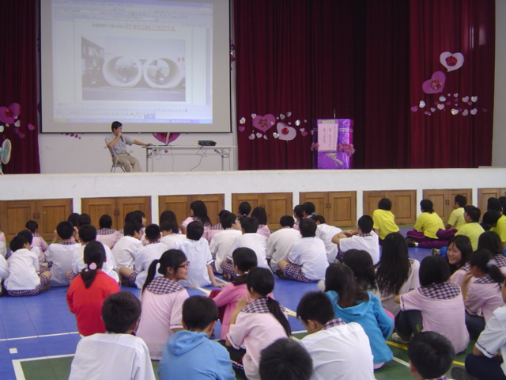
活動名稱 | 「預防學生中途輟學宣導活動」專題演講──講題：難忘純真的年代
活動時間 | 96年10月31日早上7:45至9:45
活動地點 | 本校體育館
參加人數 | 七年級學生及導師共124人
活動內容 | 同學們專注聽講
活動照片
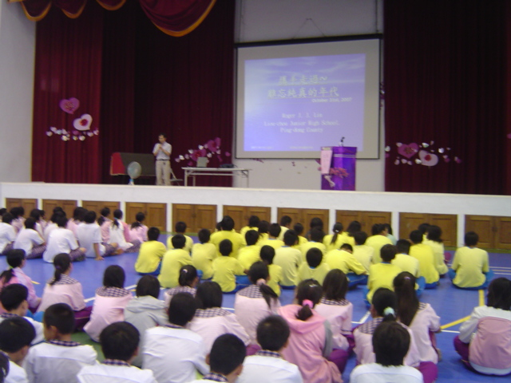
活動名稱 | 「預防學生中途輟學宣導活動」專題演講──講題：難忘那純真的年代
活動時間 | 96年10月31日早上7:45至9:45
活動地點 | 本校體育館
參加人數 | 七年級學生及導師共124人
活動內容 | 同學們專注聽講

